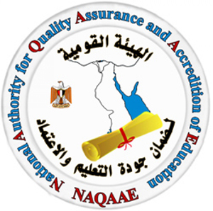
كليات الزراعة والعلوم وهندسة شبرا تستعد لزيارة الهيئة القومية لضمان جودة التعليم والاعتماد
في اطار سعي جامعة بنها لإعتماد جميع كلياتها من الهيئة القومية لضمان جودة التعليم والاعتماد، والتي أدت لإعتماد كليات الطب البيطري والتمريض والطب البشري، تنتظر كليات الزراعة والعلوم وهندسة شبرا زيارة فرق المراجعة الخارجية للهيئة القومية لضمان جةدة التعليم والاعتماد وذلك فى الفترة من 2016/03/14 حتى 2016/03/16، تمهيدا لإعتماد تلك الكليات.

